* Abstract

1. Intro
2. Biblio
3. Etat de l’art
4. Plan de travail
5. Développement
   1. Méthodologie
   2. Matos Expérimental
   3. Résultats

Biblio et etat de l’art pour :

- IMU 9° comment il fonctionne :

[IMU et Robotique, ce qu'il faut connaître](https://www.generationrobots.com/blog/fr/imu-et-robotique-ce-quil-faut-connaitre/?srsltid=AfmBOopaZF7Cyad9Fvg1xeikMAJplIYGqBky96p6Hf8swptYycLr4LGs)

[Centrale inertielle codé en Arduino](https://www.robot-maker.com/shop/blog/28_Decouverte-centrale-inertielle-MPU-6050.html)

- Robotique Souple

- Raspberry

Raspberry Pi Technology publié par MDPI - Multidisciplinary Digital Publishing Institute

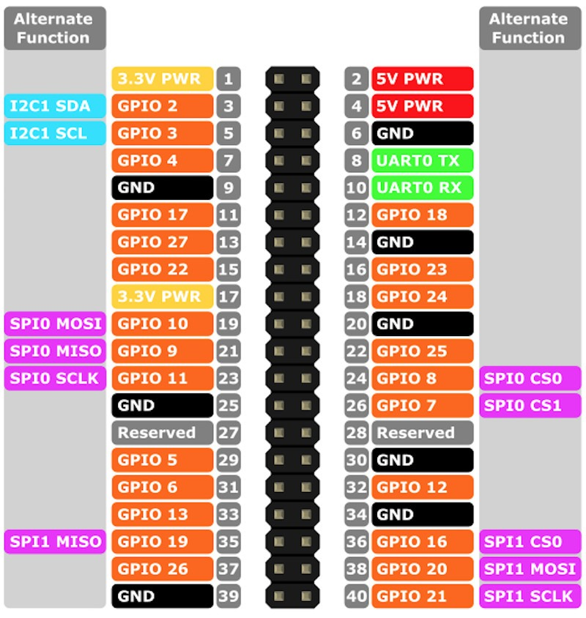

Pinout Raspberry pi

Pour exploiter les données de l’IMU efficacement dans notre recherche appliquée, le Raspberry Pi est une solution idéale. Le Raspberry Pi est un ordinateur monocarte, peu couteux, qui permet une grande polyvalence et une bonne flexibilité. Ce mini-ordinateur possède un processeur, de la mémoire RAM, des interfaces de connectivité tel que des ports USB, une carte microSD pour le stockage et un ensemble de broches Input/Output.

Cette carte à un fort potentiel d’applications scientifique dans le domaine des systèmes embarqués et du prototypage rapide.

Le Raspberry Pi est une plateforme qui associe une bonne puissance de calcul avec de nombreux connectique permettant l’utilisation de nombreux capteurs. En effet un des avantages de cette carte réside dans sa capacité à interagir avec nombreux périphériques et capteurs via différents mode communication.

En combinant les capacités de calcul et de communication de la Raspberry Pi avec les mesures de l’IMU, il devient possible de développer un système de mesure en temps réel des déplacements du capteur dans l’espace, le tout dans un format compact.

Matlab peut être utilisé pour étudier les données reçues par la carte. En effet, Matlab permet de faire du développement intégré pour la Raspberry Pi. De plus ce logiciel permet d’obtenir un graphique 3D en direct sur un ordinateur afin de visualiser les déplacements de l’IMU dans son environnement